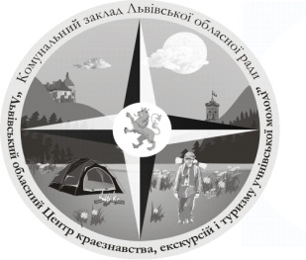
КОМУНАЛЬНИЙ ЗАКЛАД ЛЬВІВСЬКОЇ ОБЛАСНОЇ РАДИ
«ЛЬВІВСЬКИЙ ОБЛАСНИЙ ЦЕНТР
КРАЄЗНАВСТВА, ЕКСКУРСІЙ І ТУРИЗМУ УЧНІВСЬКОЇ МОЛОДІ»

79026, м. Львів, вул. І. Франка 156, тел. 276-44-22, тел/факс 276-44-21,
Е-mail: locketum@ukr.net, http://www.locketum.lviv.ua
р/р 35417001023293 ГУДКУ у Львівській обл. м. Львова, ЗКПО 22364151, МФО 825014

Начальнику управління дошкільної, загальної, середньої, позашкільної освіти та соціального захисту
департаменту освіти і науки Львівської облдержадміністрації
п. С. Книшик
30.10.2015 р. № 484
на № ____________ від ______

План роботи (основних заходів)
Комунального закладу Львівської обласної ради
«Львівський обласний Центр краєзнавства,
екскурсій і туризму учнівської молоді»
на листопад 2015 року
Дата  проведення | Назва заходу
1 листопада | Обласні змагання педагогічних працівників Львівщини з пішохідного туризму
14 листопада | Краєзнавча конференція  серед вихованців гуртків КЗ ЛОР ЛОЦКЕТУМ, присвячена 150-річчю від дня народження Андрея Шептицького
20-22 листопада | Участь команди Львівщини  у V Всеукраїнській (ІХ міжрегіональній )  краєзнавчій конференції учнівської молоді  «Мій рідний край, моя земля очима сучасників»
28 листопада | Завершальний етап акції «Незабудки пам’яті»  серед вихованців гуртків КЗ ЛОР ЛОЦКЕТУМ
листопад | Обласний конкурс «Славетні імена України-2015.  Михайло Вербицький»
листопад | Обласний конкурс мультимедійних презентацій  «Моя маленька Батьківщина – душі потіха та розрада»
листопад | Організація та прийом учнівських груп  на відпочинок на турбазах закладу
листопад | Проведення навчально-тематичних екскурсій  для груп учнівської молоді відповідно до замовлень

Директор М. Набитович

